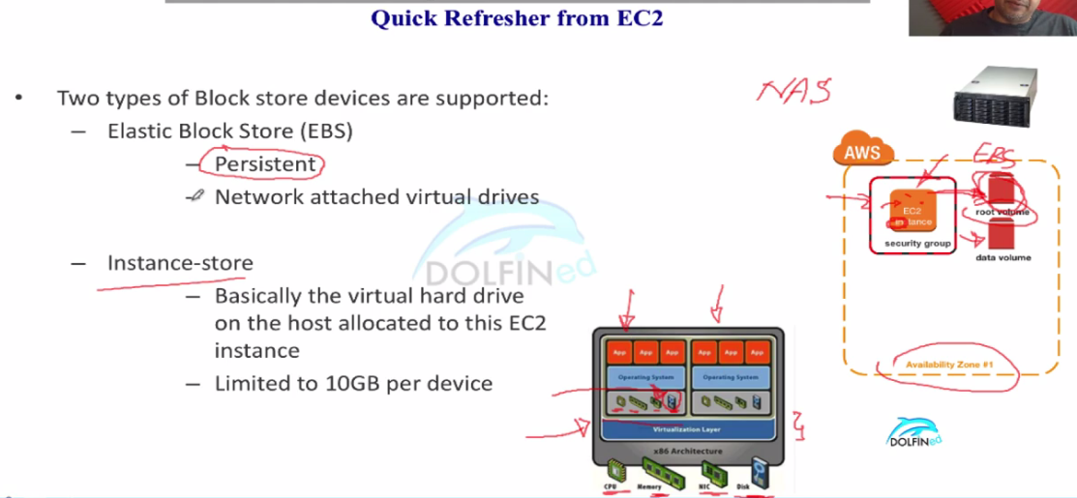

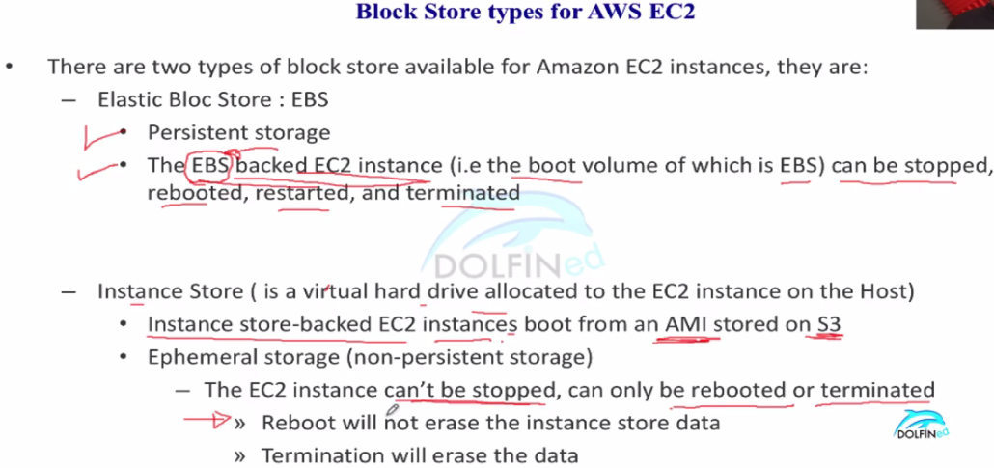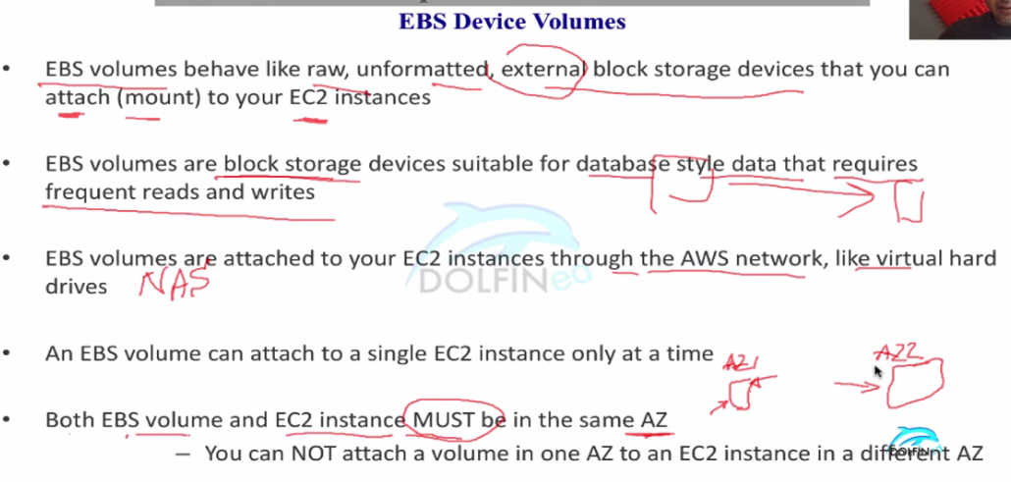

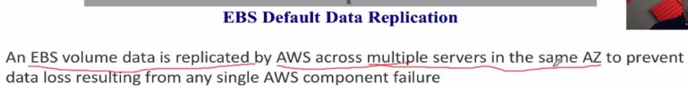

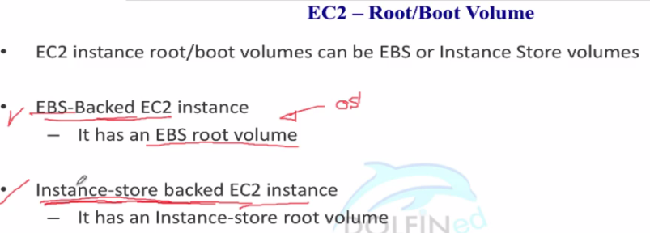

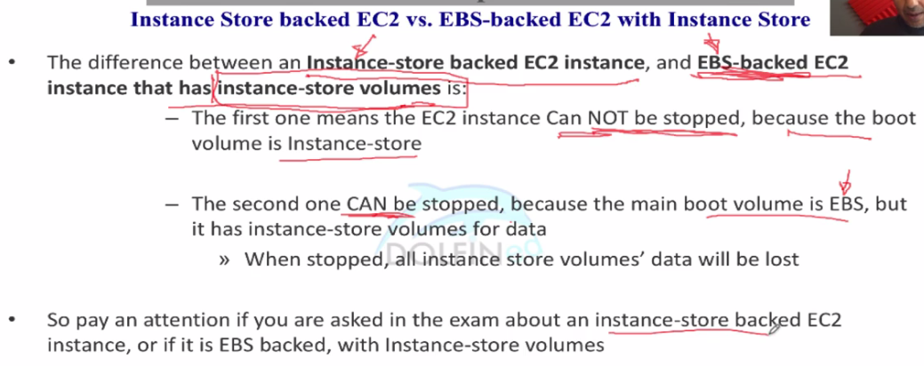

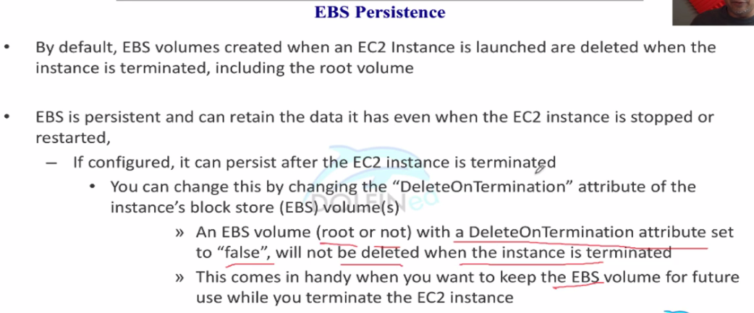

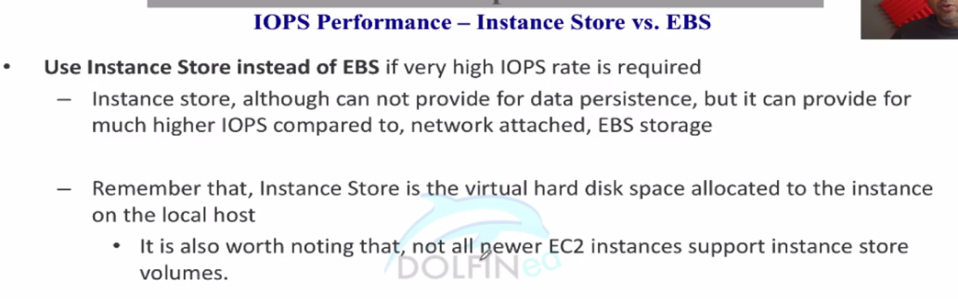

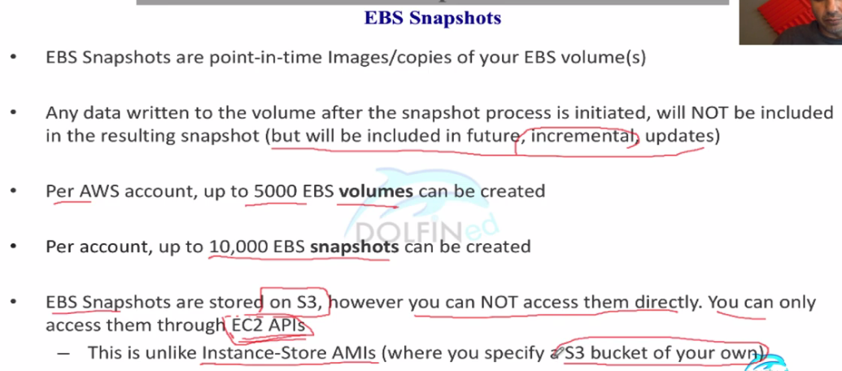

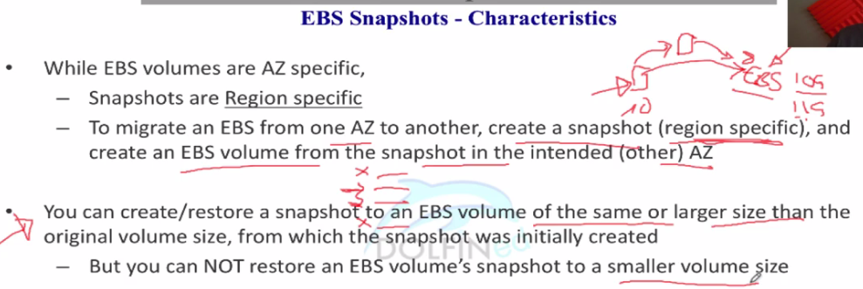

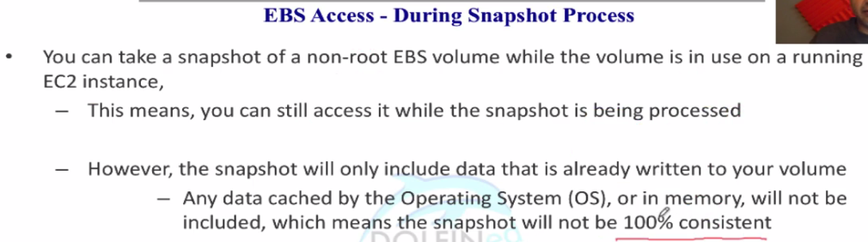

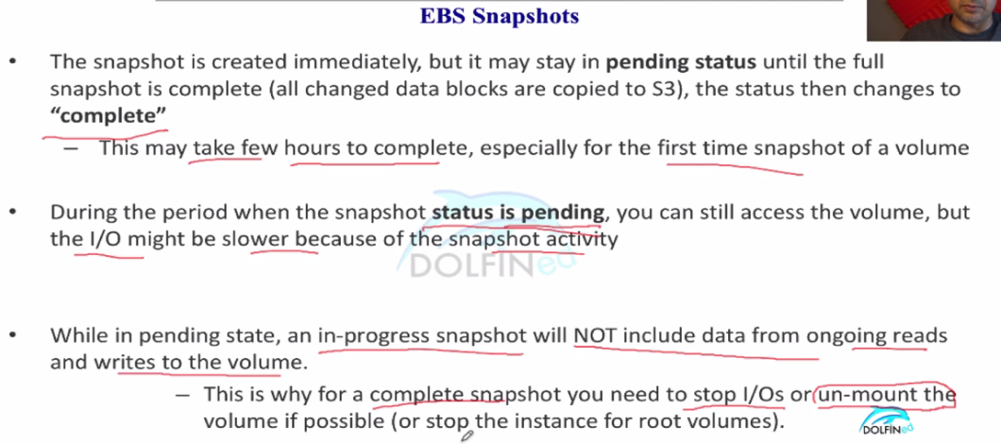

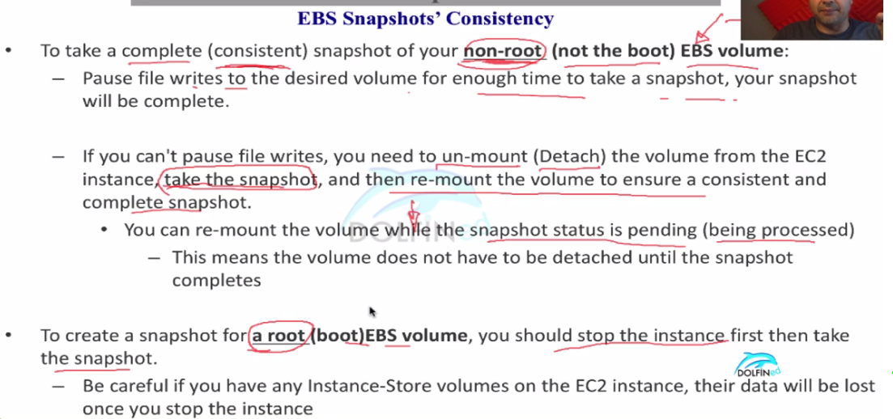

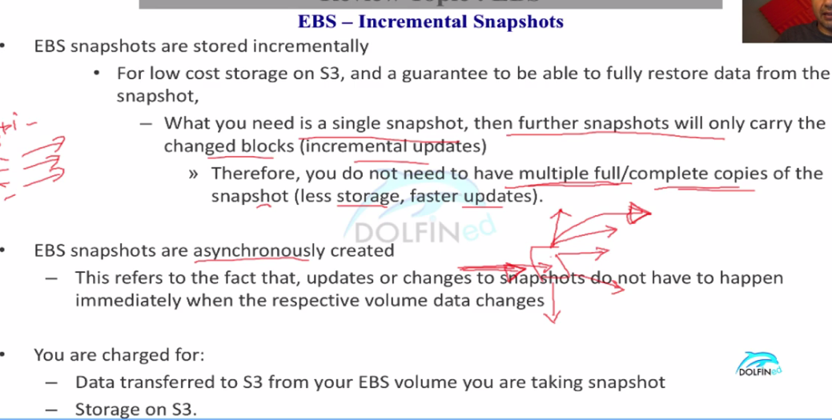

EBS volume is AZ specific and Snapshot are region specific



